1. Desenha:
1.1. um ângulo de lados diretamente paralelos ao ângulo BAC de vértice V.
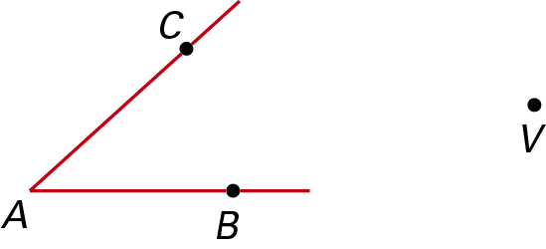
O que podes dizer acerca das amplitudes do ângulo dado e do ângulo que desenhaste?

1.2. um ângulo de lados inversamente paralelos ao ângulo BAC de vértice V.

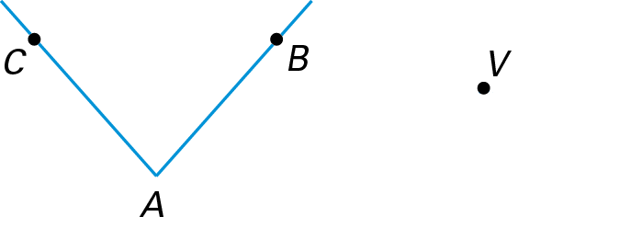
O que podes dizer acerca das amplitudes do ângulo dado e do ângulo que desenhaste?

2. Observa a figura seguinte.
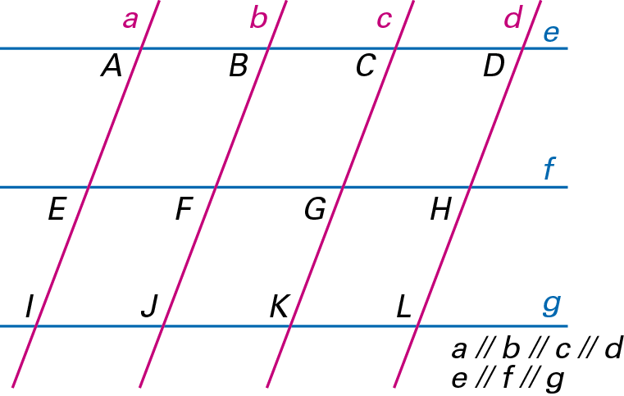
Justifica que:
  - os ângulos FEA e CGF são suplementares.
  - os ângulos CBF e FEI são iguais.

- Na figura estão representados dois pares de ângulos de lados perpendiculares.
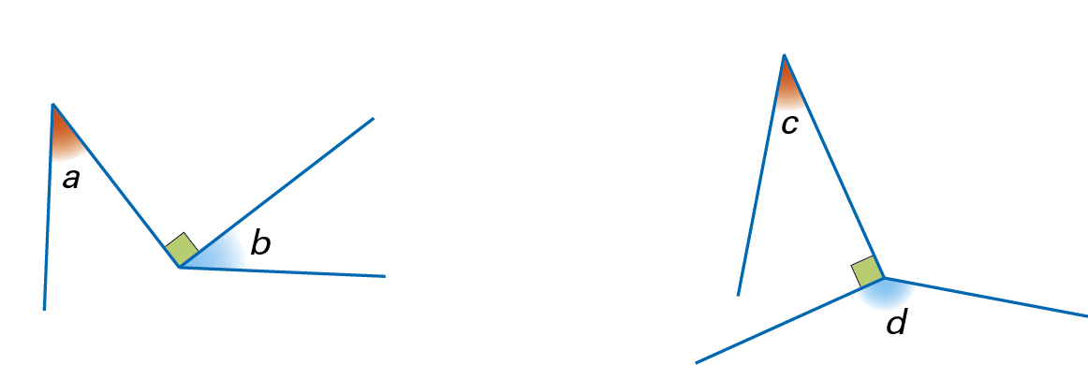
Justifica que:
3.1. os ângulos a e b são iguais.
3.2. os ângulos c e d são suplementares.
1.1.
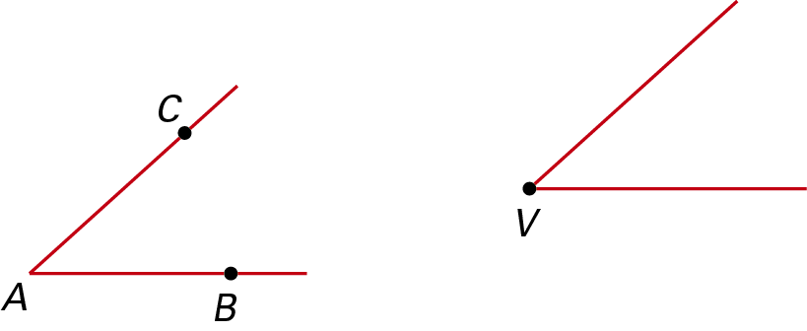
Os ângulos têm a mesma amplitude.
1.2.
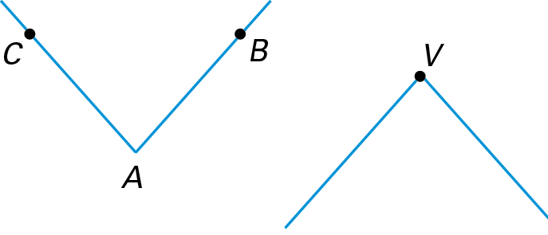
Os ângulos têm a mesma amplitude.
2.1. Os ângulos que têm dois dos lados diretamente paralelos e os outros dois inversamente paralelos.
2.2. Os ângulos têm lados dois a dois diretamente paralelos.
3.1. Os ângulos a e b são iguais, porque são agudos e têm lados perpendiculares dois a dois.
3.2. Os ângulos c e d são suplementares, porque um dos ângulos é agudo (c) e o outro ângulo é obtuso (d) e têm lados perpendiculares dois a dois.

